19.05.2020 wtorek

Zwierzęta naszymi przyjaciółmi

Przyjaciele

Przyjaciele pies i kot
Chętni są do wielu psot:
Papcie znikły, szalik też,
Przepadł gdzieś pluszowy jeż...
Poszarpany nowy koc...
Rozrabiają dzień i noc!

Jednak bez nich pusto tak...
I zabawa traci smak...
Psoty te wybaczmy im,
Tyle śmiechu dzięki nim!
Przytul kotka, pogłaszcz psa,
Niech na zawsze przyjaźń trwa!

Radosław Ragan

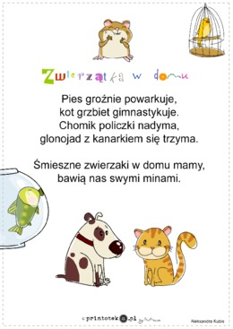

Posłuchajcie piosenki
https://www.youtube.com/watch?v=qaWtNwrKTpk


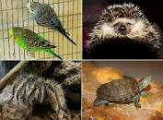
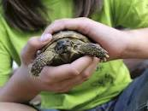
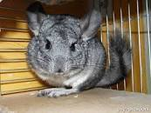

Zwierzęta domowe – to zwierzęta trzymane przez człowieka w domu dla osobistej przyjemności lub dla towarzystwa, w odróżnieniu od zwierząt chowanych lub hodowanych z innych powodów (zwierzęta hodowlane, gospodarskie i użytkowe).W naszych domach często hodujemy zwierzęta. Nazywamy je zwierzętami domowymi.
Wiem, że znacie wiele zwierząt domowych: kot, pies, kanarek, papuga, chomik, świnka morska, królik.
Musimy pamiętać, że zwierzę to żywa istota - to nie zabawka, trzeba sprzątać po niej i karmić, wyprowadzać na spacery, nie można jej wyrzucić, gdy nam się znudzi.
Często psy, koty, stają się naszymi najlepszymi przyjaciółmi. Jednak nie wszystkie zwierzęta mają dom, w schroniskach znajdują się różne zwierzęta, które straciły schronienie, bądź nigdy go nie miały.
Gdy spotykamy na swojej drodze obcego psa należy pamiętać o kilku zasadach:
- NIE PODCHODŹ ZBYT BLISKO DO OBCEGO PSA!
- NIE ZACZEPIAJ PSA!
- NIE ZABIERAJ NICZEGO PSU!
- NIE UCIEKAJ PRZED PSEM!

A teraz kilka zagadek do rozwiązania:

W nocnej ciszy
łowi myszy.
(kot)

Za kości rzucone,
dziękuje ogonem.
(pies)

Ma długie uszy,
futerko puszyste.
Ze smakiem chrupie
sałaty listek.
(królik)

Chętnie ze spodeczka
białe mleczko pije,
na przyjęcie gości
małą mordkę myje.
(kot)

To puszyste zwierzątko
tak się zabawnie nazywa,
jakby jadło z koryta
i w morzu lubiło pływać.
(świnka morska)

Rozciąga policzki
jak woreczki małe.
Zimowe zapasy
przenosi w nich całe.
(chomik)

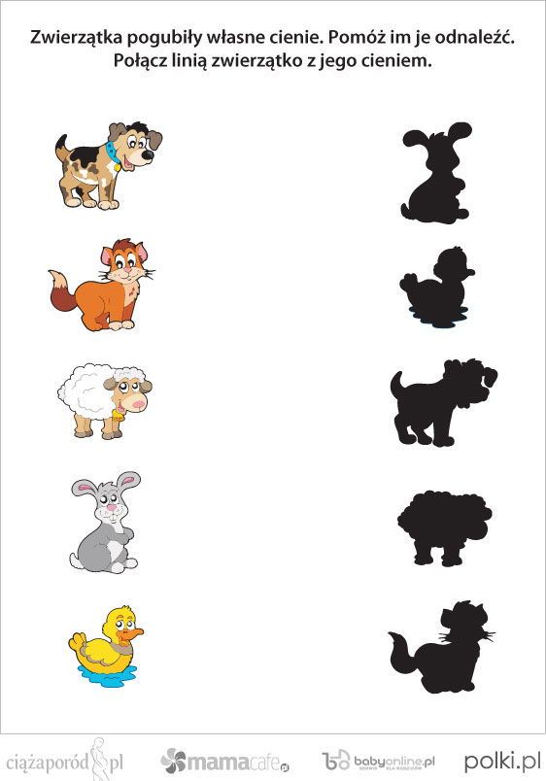
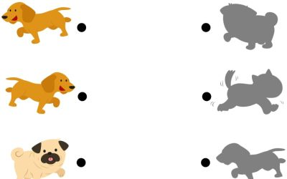

Pozdrawiam Was serdecznie!
A. Włodarczyk

